Домашнее задание для от 3 ОИИ от 14.05.21.

Подготовка к контрольной работе за IV ч. (21.05.)
- Главные трезвучия с обращениями.
- Построить аккорд:
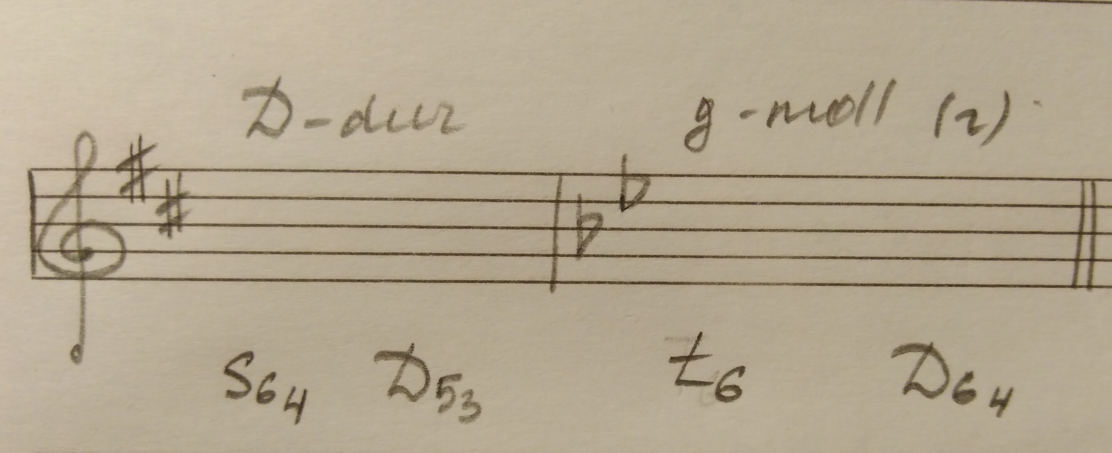
Исполнять на клавиатуре все построенные аккорды.

- Буквенные обозначения.
- Подписать обозначения:
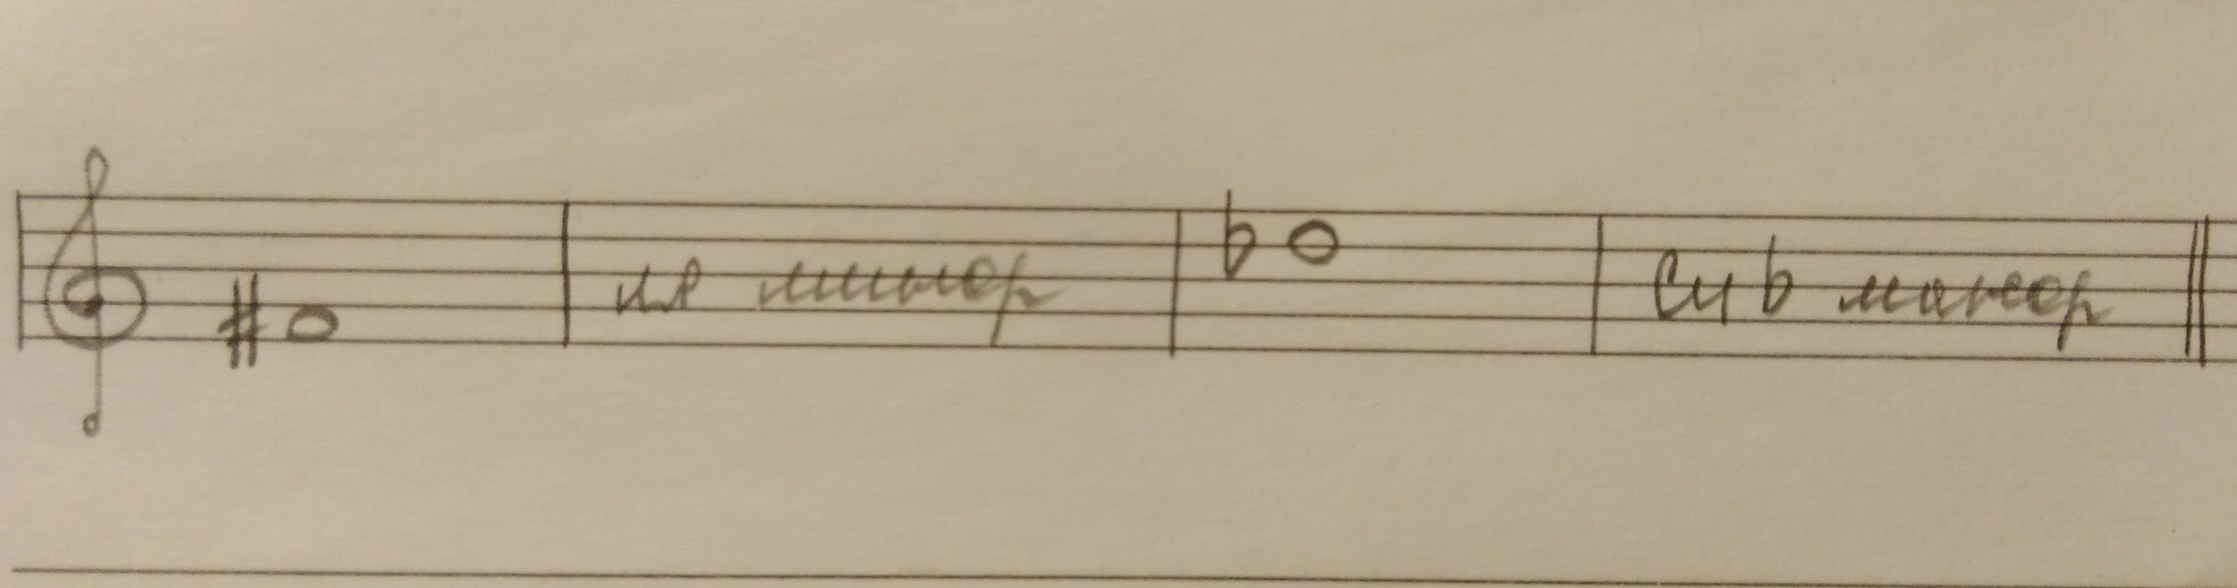

- Номер 222.
Играть на ф-но и петь мелодию до конца пока без дирижирование.
